# Speaking skills: Spot the difference!

Picture A

Look at your picture, but don’t show it to your partner!

Find the four differences between your pictures by talking about what you see.   
Use the grid below. When you find a difference, draw a circle around it.

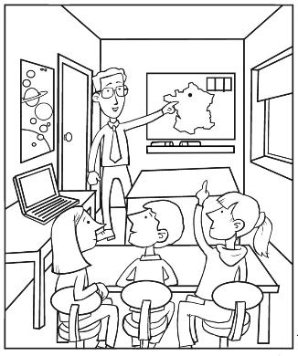

|  |  |  |
| --- | --- | --- |
| Sur mon image …  Pour moi aussi, … / Non, pour moi … | | Example:   * ***Sur mon image la porte est à gauche.*** * *Pour moi aussi, la porte est à gauche. / Non, pour moi, la porte  est à droite.*   Sur mon image In my picture  Pour moi For me |
| le prof est | à gauche.  à droite.  au centre.  au fond. |
| les élèves sont |
| la porte est |
| la fenêtre est |
| sur la table, il y a | un ordinateur.  des tablettes. |
| au fond, il y a | un tableau noir.  un tableau blanc. |
| sur le mur, il y a | un écran.  un poster. |

# Speaking skills: Spot the difference!

Picture B

Look at your picture, but don’t show it to your partner!

Find the four differences between your pictures by talking about what you see.   
Use the grid below. When you find a difference, draw a circle around it.

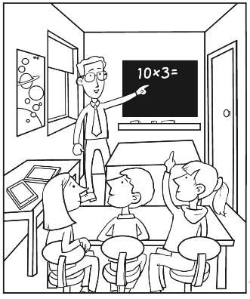

|  |  |  |
| --- | --- | --- |
| Sur mon image …  Pour moi aussi, … / Non, pour moi … | | Example:   * ***Sur mon image la porte est à gauche.***    + *Pour moi aussi, la porte est à gauche. / Non, pour moi, la porte  est à droite.*   Sur mon image In my picture  Pour moi For me |
| le prof est | à gauche.  à droite.  au centre.  au fond. |
| les élèves sont |
| la porte est |
| la fenêtre est |
| sur la table, il y a | un ordinateur.  des tablettes. |
| au fond, il y a | un tableau noir.  un tableau blanc. |
| sur le mur, il y a | un écran.  un poster. |

# Speaking skills: Spot the difference!

# Teacher's notes and answers

This is a speaking activity for pupils to do in pairs. There are two versions of this worksheet – one for Pupil A in the pair, and one for Pupil B.

Pupils’ conversations might sound a bit like this:

(Pupil A) Sur mon image, la porte est à gauche.

(Pupil B) Non, pour moi, la porte est à droite.

Sur mon image, le prof est au fond.

(Pupil A) Pour moi aussi, le prof est au fond.

Et sur mon image, sur la table, il y a un ordinateur.

(Pupil B) Pour moi, sur la table, il y a des tablettes.

Et au fond, il y a un tableau noir.

…

# Answers

The four differences are as follows:

**1** In picture A, the door is on the left, but in picture B, the door is on the right.

**2** In picture A, the window is on the right, but in picture B, the window is on the left.

**3** In picture A, there is a whiteboard at the back of the classroom, but in picture B, there is a blackboard.

**4** In picture A, there is a computer on the table, but in picture B, there are tablets on the table.